Дидактические игры с палочками Кюизенера
для детей 3-5 лет

Сушим полотенца

Цель. Учить детей сравнивать предметы по длине; находить сходство между предметами; классифицировать предметы по длине и цвету, обозначать результаты сравнения словами (длиннее — короче, равные по длине).
Материал. Цветные счетные палочки: 1 коричневая, 5 желтых, 5 красных.
Описание.
На подносе лежат палочки двух цветов.
Задания
-Отложите в сторону одинаковые по длине палочки. Какого они цвета?
- Что надо сделать, чтобы узнать, каких палочек больше?
(Положить палочки одного цвета под палочками другого цвета).
— Сколько длинных (коротких) палочек? (Много, столько-сколько, поровну.)
— Положите коричневую палочку перед собой. Это — веревочка. Палочки желтого и красного цвета- «полотенца». Давайте повесим «полотенца» сушиться на веревочке. Сначала повесьте длинное, потом короткое, снова длинное. Какое теперь надо вешать полотенце? (Короткое.) Развесьте все «полотенца». Дотрагиваясь пальцем до «полотенца», называйте его цвет: желтое, красное, желтое...
Вопросы
— Сколько желтых «полотенец»? (Много.)
— Сколько красных «полотенец»? (Много.)
— Какого цвета полотенец больше (меньше)? (Поровну, одинаково, столько - сколько длинных, сколько коротких; сколько желтых—столько красных.)

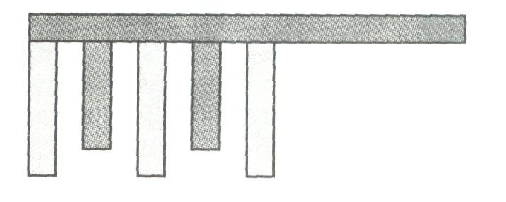

Разноцветные флажки

Цель. Закреплять названия геометрических фигур. Упражнять в счете, умении отвечать на вопросы: «Сколько? Который счету?»
Материал. Карточка, цветные счетные палочки: 2 бордовых, 10 голубых,
10 красных.
Описание
Воспитатель предлагает детям сделать из двух бордовых палочек «веревку», соединив их концами друг с другом, затем говорит: «На этой веревочке повесим "флажки". Сделайте из трех палочек флажок треугольной формы и повесьте на веревочку. А теперь сделайте из красных палочек флажок прямоугольной формы и повесьте рядом с флажком треугольной формы. Снова сделайте флажок треугольной формы. Какой формы будет следующий флажок?»
Вопросы
— Какой формы флажки?
— Из скольких палочек сделан флажок треугольной формы? А флажок прямоугольной формы?
— Сколько всего фигур?
— Которые по счету флажки прямоугольной формы? А который по счету флажок треугольной формы?
— Какие стороны у треугольника? (Равные.) Как это проверить?
— Какая сторона длиннее —сторона прямоугольника или сторона треугольника? Как это можно узнать?
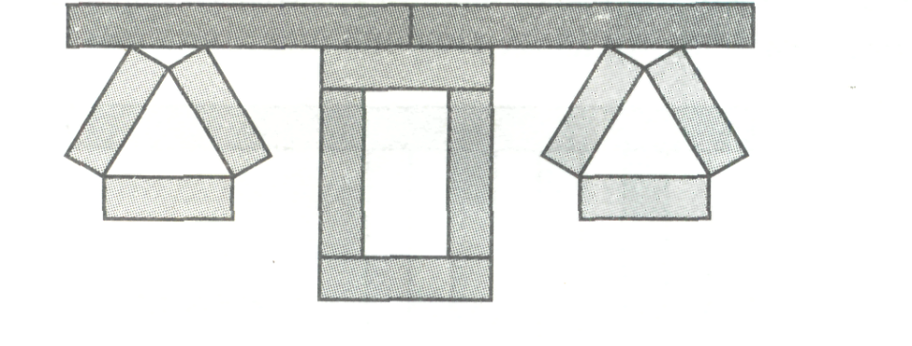

Бусы

Цель. Учить детей классифицировать предметы по длине; сравнивать группы предметов по количеству входящих в них элементов; обозначать словами результат сравнения (больше, меньше, столько - сколько).
Материал. Цветные счетные палочки: белые, розовые, голубые; карточка.
Описание
Педагог предлагает детям разложить палочки по цветам. Проверяет правильность выполнения задания, затем говорит: «Сегодня мы будем делать из этих палочек цепочку в такой последовательности: сначала положите белую, потом розовую, голубую, снова белую. Продолжите ряд до конца».
Вопросы и задания
— Какого цвета «бусинки» в этой цепочке?
— Какое число обозначает каждый цвет?
— Какое число обозначает самая длинная «бусинка»?
— Цепочка разорвалась и «бусы» рассыпались. Перемешайте все бусинки. Как узнать, каких бусинок больше? Меньше?
— Что для этого надо сделать?
Дети раскладывают палочки одну под другой и определяют, палочек какого цвета больше.
После этого можно предложить детям собрать цепочку снова в той же последовательности, подумать и сказать, кому бы они хотели подарить эти цепочки.
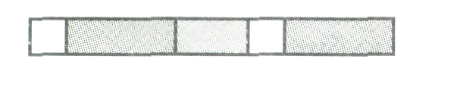

Числа 1 и 2

Цель. Учить детей сравнивать предметы по длине и обозначать словами результат сравнения. Познакомить с образованием числа 2, цифрами 1 и 2.
Материал. Для воспитателя: магнитная доска, 2 белых квадрата 10x10, розовая полоска 20 х 10см, цифры 1 и 2.
Для детей: цветные счетные палочки —3 белые и 3 розовые, цифры 1 и 2, карточка.
Описание
Педагог предлагает детям показать ему белый кубик и спрашивает: «Сколько белых кубиков вы показали? Какой цифрой можно обозначить это число?»
Воспитатель на доске выкладывает цифру 1 под белым квадратом.
Дети ставят цифру 1 под белым кубиком и повторяют: «Один кубик — цифра один!»
Воспитатель акцентирует внимание детей: «Белый кубик —это самая короткая "палочка" в нашем наборе. Чему она равна? (Одному.) Какое число она обозначает? (Один.) Покажите розовую палочку. Положите ее под белой палочкой так, чтобы с одной стороны совпадал край. Какая палочка длиннее?» (Розовая.)
Воспитатель демонстрирует этот этап работы на доске.
«Положите рядом с белым еще один белый кубик. (Демонстрирует на доске.) Давайте посчитаем, сколько белых кубиков в ряду. (Один, два, всего два кубика.) Какие палочки длиннее, одна розовая или две белые? (Равные, одинаковые по длине.) Розовая палочка обозначает число два. (Показывает и называет цифру 2, ставит ее рядом с цифрой 1.) Почему мы ставим цифру два рядом с розовой палочкой? (Потому, что в ней две белые палочки.) Уберите белый кубик справа и вместо него поставьте розовую палочку. Получилась лесенка. Сколько у нее ступенек? (Одна.) Сколько рядов? (Два.) Сколько палочек во втором ряду, если считать снизу вверх? (Одна, две.) Рядом с розовой палочкой поставьте два белых кубика.
Каждый этап работы воспитатель демонстрирует на доске.
«Что можно сказать про две белые палочки и одну розовую? (Они одной высоты.) Уберите два белых кубика. Сколько белых кубиков рядом с розовой палочкой? Какую цифру поставили под ней? (Два.) Какую палочку она обозначает? (Розовую.) Дотроньтесь пальчиком до каждой палочки и посчитайте. (Один, два.) Назовите цифры по порядку».

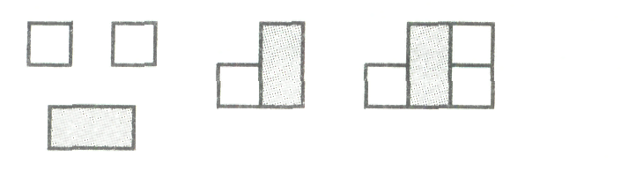

Строительство домов

Цель. Учить детей моделировать предмет из четырех палочек одной длины, сравнивать предметы по высоте. Упражнять в счете; в различении количественного и порядкового счета, умении отвечать на вопросы: «Сколько? Который по счету?»
Материал. Цветные счетные палочки: 3 белые, 6 голубых, 6 красных, 4 розовые и 2 желтые; карточка.
Описание
Педагог предлагает детям отсчитать 4 палочки голубого цвета и сделать из них стены, пол и потолок. Затем отсчитать 2 палочки красного цвета и сделать крышу.
Вопросы и задания
— Что получилось? (Дом.)
— С одной стороны дома постройте большой дом, с другой — маленький. С какой стороны большой дом? С какой стороны маленький дом?
— Сколько всего домов?
— Который по счету самый высокий? А самый низкий?
— Между какими домами расположен голубой дом?
— Подберите палочку и сделайте окна в доме. По сколько окон в каждом доме?
— Сколько всего окон?
— Какие окна по величине?
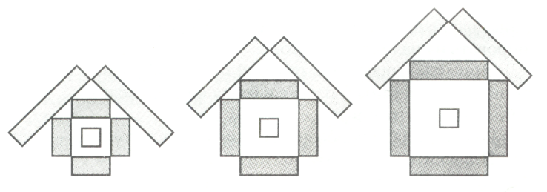

Число 3

Цель. Познакомить детей с образованием числа 3 и соответствующей цифрой; учить называть по порядку числительные от 1 до 3; упражнять в ориентировке в пространстве.
Материал. Для воспитателя: 3 белых квадрата 10x10 см, розовая полоска 20х 10 см, голубая полоска 30х 10 см, цифры.
Для детей: цветные счетные палочки —4 белые, 1 розовая, 1 голубая; цифры от 1 до 3.
Описание
Воспитатель дает детям задание: «Положите белый кубик, рядом справа столбиком положите розовую палочку. Возьмите столько белых кубиков, чтобы они ровно уложились в розовой палочке и положите их столбиком рядом с розовой палочкой».
Последовательность объяснения сопровождается выкладыванием демонстрационных полосок такого же цвета на доске.
— Сколько белых кубиков справа от розовых? (Две.)
— Чему равна розовая палочка, если в ней помещаются две белые? (Двум.)
— Что больше — один или два?
— Покажите пальчиком розовую палочку. Теперь покажите белую палочку. Покажите пальчиком число один и число два. Уберите две белые палочки.
— Найдите палочку, которая больше чем розовая, и покажите ее. Какого она цвета? (Голубого.)
— Как узнать, какое число она обозначает? (Надо измерить.)
Выслушав ответы детей, воспитатель предлагает продемонстрировать на палочках все это.
Дети выкладывают под голубой палочкой разные способы сравнения величины (розовая и белая или три белые).
Воспитатель говорит:
— Розовая палочка обозначает число два, а голубая - число три. Положите столбиком голубую палочку рядом с розовой. Получилась лесенка.
Затем воспитатель показывает цифру 3, предлагает детям поставить цифру 3 под палочками, обозначающими число три.
—А теперь положите цифры под белой, розовой и голубой палочками.
— Назовите цифры по порядку.
— Какое число больше — один или два? На сколько два больше одного? На сколько один меньше двух?
— Какое число больше—два или три? На сколько два меньше трех? На сколько три больше двух.
—Что бывает по три, найдем и посчитаем на прогулке.

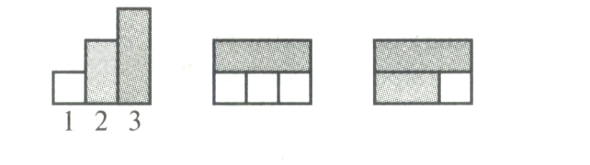

Число 4

Цель. Познакомить детей с образованием числа четыре и цифрой четыре; учить считать в пределах четырех; закреплять умение различать количественный счет от порядкового.
Материал.
Для воспитателя: цифры.
Для детей: цветные счетные палочки в пределах 4, цифры, карточка.
Описание
Способ построения вертикальной лесенки (состоящей из двух ступеней) от низкой до высокой знаком детям. Педагог предлагает детям эту работы выполнить самостоятельно. Должно получится 3 ступени.
— Сколько всего ступенек?
— Какое число обозначает белый цвет? (Один.) Розовый цвет? (Два.) Голубой? (Три.)
—А теперь найдите красную полоску и добавьте ступеньку.
— Которая она по счету? (Четвертая.)
— Какое число она обозначает? (Четыре.)
— Давайте проверим, что красная палочка обозначает число четыре.
— На сколько число три меньше числа четыре? (На один.)
— Поставьте с красным столбиком еще один столбик, состоящий из четырех белых.
— Что больше: одна красная палочка или четыре белых? (Одинаково, поровну.)
Затем воспитатель показывает детям цифру 4 и предлагает им разложить под палочками цифры от 1 до 4.
— Назовите их по порядку.
— Какая цифра стоит под розовой палочкой? Под голубой? Под красной?
— Скажите, какое число самое большое?
— Какое число самое маленькое?
— На сколько два больше одного?
— На сколько четыре больше трех?
— На сколько один меньше двух?
— На сколько два меньше трех?
— Каким цветом обозначается число четыре?

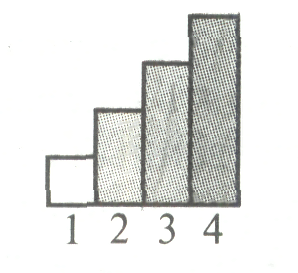

Число 5

Цель. Познакомить детей с образованием числа пять и цифрой 5; учить называть числительные по прядку. Закреплять умение различать количественный и порядковый счет, правильно отвечать на вопросы: «Сколько? Который по счету?»
Материал.
Для воспитателя: цифры в пределах 5.
Для детей: цифры до 5, цветные счетные палочки в пределах 5.
Описание
На доске цифры 1,2,3,4. Педагог, показывая на цифры вразброс, предлагает детям назвать их. Затем дает задание:
— Сделайте из палочек лесенку, состоящую из трех ступенек. Положите под палочками цифры.
— Какое число обозначает розовая палочка? (Число два.)
— Ккакой цвет обозначает число три? (Голубой.)
— Какое число обозначает красная палочка? (Четыре.)
— Отсчитайте четыре белых кубика и поставьте их столбиком возле красной палочки. Что можно сказать про красный и белый столбики? (Они равны, одинаковой высоты.)
— Посчитайте по порядку, сколько столбиков в ряд? (Пять.)
— Сколько белых кубиков в пятом столбике? (Четыре.)
— Сколько кубиков надо положить на белый столбик, чтобы их стало пять? (Один.)
— Какой столбик выше —четверимый или пятый? (Пятый.)
— На сколько четыре меньше пяти, а пять больше четырех?
— Можно ли желтой палочкой заменить пять белых кубиков? Замените.
— Сколько всего столбиков? Сколько кубиков в каждом столбике?
Воспитатель показывает детям цифру 5 и спрашивает: «Где ее надо поставить?» (После цифры четыре.)
— Назовите все цифры по порядку.
Таким же способом необходимо знакомить детей со всеми цифрами в пределах десяти.

Скворечник

Цель. Закреплять знание чисел в пределах 5; умение сравнивать предметы по длине, преобразовывать конструкцию предмета.
Материал. Карточка, цветные счетные палочки: 2 желтые, 2 красные, 2 голубые, 1 черная и 1 белая.
Описание
Педагог просит детей вспомнить, как они выкладывали домик. Уточняет: «Сколько у домика было стен? Какие палочки вы брали, чтобы их построить? (Две палочки одной длины.) Одинаковые ли нужны палочки для пола и потолка?»
Предлагает детям руками показать, как выглядела крыша, какой формы она была.
Воспитатель говорит детям: «Сделайте маленький домик». Когда домик будет готов, читает загадку:
Между веток новый дом,
Нет двери в доме том,
Только есть одно окошко,
Не пролезет даже кошка.

Воспитатель просит детей сделать так, чтобы из домика получилась отгадка, но вслух отгадку пока не произносить.
Когда отгадка (скворечник) будет выложена на столе, дети озвучивают ее. Вопросы
— Какое число обозначает желтая палочка? Красная? Голубая?
— Какое число самое большое из них?
— Если желтая палочка обозначает большое число, это значит, что голубая, красная палочка... (Короче.)
Дальше педагог продолжает разговор о том, кто может жить в скворечнике:
— В какое время года вывешивают скворечники?
— Какие птички в них живут?
— Вы сначала сделали из палочек домик, а потом сделали из него скворечник. Чем отличается скворечник от домика?
—А чем похожи скворечник и домик?
